**基于深度强化学习的图匹配问题**

一、问题描述

给定图查询图 $G_{1}=(V_{1}, E_{1})$,和目标图 $G_{2}=(V_{2}, E_{2})$，假如查询图 $G_{1}$ 与目标图 $G_{2}$ 的子图存在匹配关系，那么可以找到一种映射关系 $f: V_{1}→V_{2}$ 且 $f$ 满足以下条件：

1. 对于任意的一点 $v_{i}∈V_{1},$ 都存在 $v_{j}∈V_{2}$ 满足, $f\left(v_{i}\right)=v_{j}$
2. 对于任意的一边 $e_{n}\{v_{i},v_{j}\}∈E_{1}$，都存在边 $e_{m}\{f\left(v_{i}\right),f(v_{j})\}∈E_{2}$

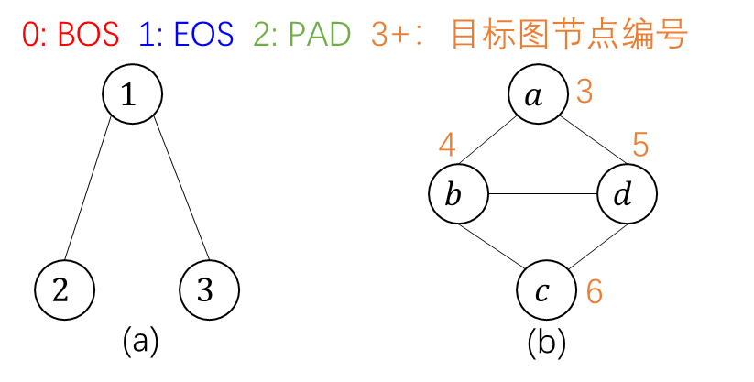

图1.（a）查询图q；（b）目标图t。

如上图所示，查询图1(a)和1(b)至少存在两种匹配关系。

1. 1-a;2-b;3-d
2. 1-b;2-a;3-c

二、参考阅读

[1] Sutskever, I., Vinyals, O., and Le, Q. (2014). Sequence to sequence learning with neural networks.In Advances in Neural Information Processing Systems (NIPS 2014).

[2] Dzmitry Bahdanau, Kyunghyun Cho, and Yoshua Bengio. Neural machine translation by jointly learning to align and translate. In ICLR 2015, arXiv preprint arXiv:1409.0473, 2014.

[3] Oriol Vinyals, Meire Fortunato, and Navdeep Jaitly. Pointer networks. In Advances in Neural Information Processing Systems, pp. 2692–2700, 2015.

[4] Oriol Vinyals, Samy Bengio, and Manjunath Kudlur. Order matters: Sequence to sequence for sets. In International Conference on Learning Representations, 2016.

[5] Bello I, Pham H, Le Q V, et al. Neural Combinatorial Optimization with Reinforcement Learning.2016.

[6] Kool, W., Hoof, H. V., & Welling, M. (2018). Attention, learn to solve routing problems!.

[7] Ma Q, Ge S, He D , et al. Combinatorial Optimization by Graph Pointer Networks and Hierarchical Reinforcement Learning[J]. arXiv, 2019.

[8] CORDELLA L P, FOGGIA P, SANSONE C. A (Sub)Graph Isomorphism Algorithm for Matching Large Graphs[J]. IEEE Transactions on Pattern Analysis and Machine Intelligence, 2004, 26(10): 1367–1372. DOI:10.1109/TPAMI.2004.75.

三、数据集合

目标图: 200个节点大图（target.npy）

查询图：任意一个20-40个节点小图

注意：强化学习过程只针对一个查询图和一个目标图进行匹配学习。当改变查询图的时候需要从头开始学习和匹配。

四、建议方法

**1. 查询图节点序列编码**

表1 查询图节点编码格式

|  |  |  |  |  |  |
| --- | --- | --- | --- | --- | --- |
| 节点编号 | 子节点1 | 子节点2 | 子节点3 | … | 子节点N |
| 1 | 2 | 3 | 0 |  | 0 |
| 2 | 0 | 0 | 0 |  | 0 |
| 3 | 0 | 0 | 0 |  | 0 |

**2.神经网络的结构：**

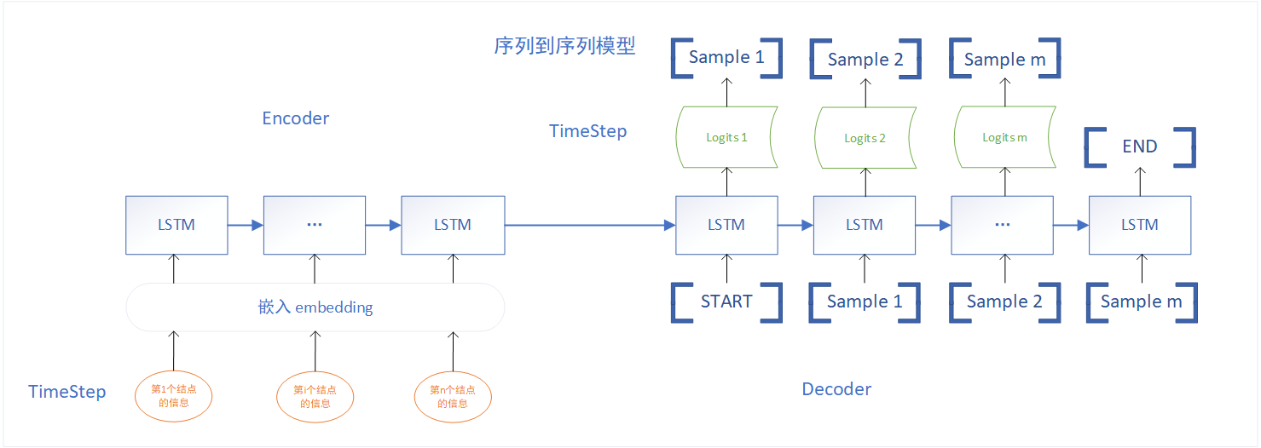

网络中需要使用helper进行一些硬性约束，如保证目标图的一个节点不被多个查询图节点映射。

**3.奖励函数：**

给定查询图，智能体在目标图中预测到一组位置之后，查询图中尚未连线成功的节点的在目标图中的距离（即在目标图中的最短跳数）。

**4.优化方向：**

1. 设定更好的奖励函数，使得奖励值更能反映匹配的效果。
2. 设定更好的helper函数，满足基本的映射条件。
3. 使用更优的结点编码方式，使得网络提取更多的子图信息。
4. 在序列到序列模型的decoder中使用attention机制使得每个时间步的输出更注重特定的输入信息。

五、评估方法

1. 找到第一个匹配的时间（平均时间）

2. 最多匹配的点的个数